（昇級版）嗨濟州悅來悅好玩《不走人蔘+保肝店》森林小火車、摩托車秀、泡菜DIY製作、韓服寫真、山茶花之丘、美食饗宴五天（入住一晚國際五星君悅酒店+3晚原五花酒店）（全程無自理餐）
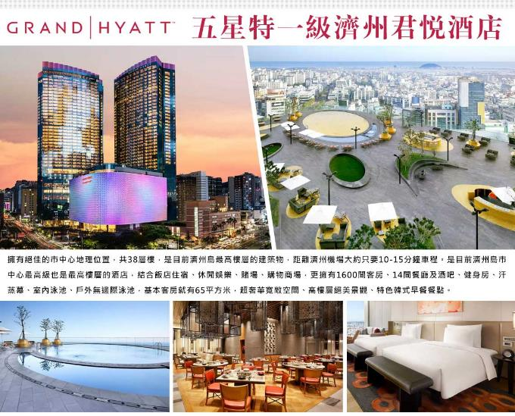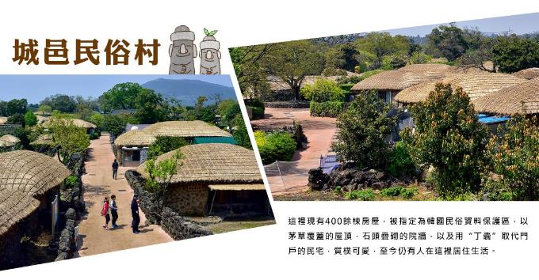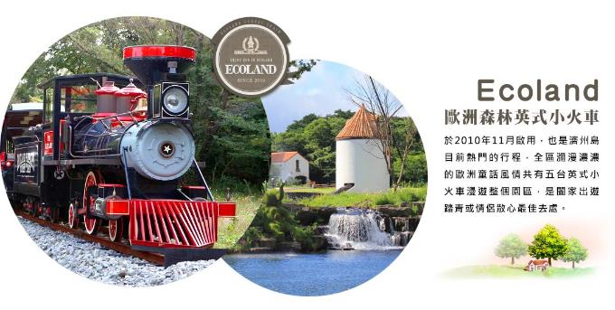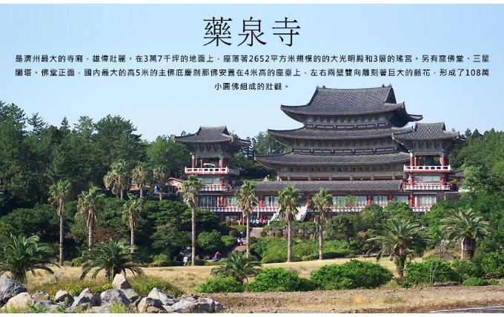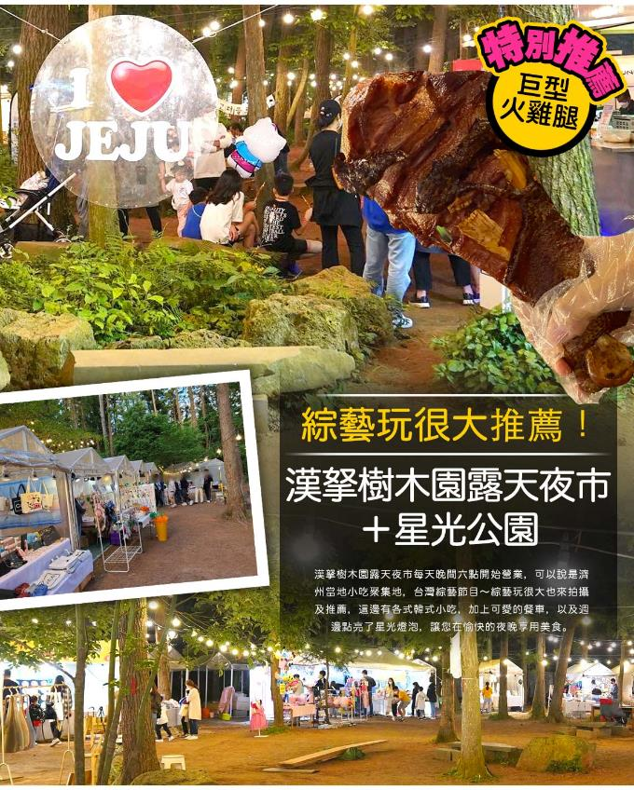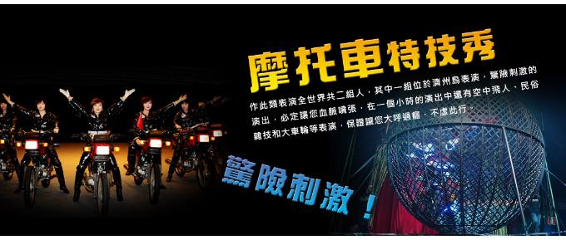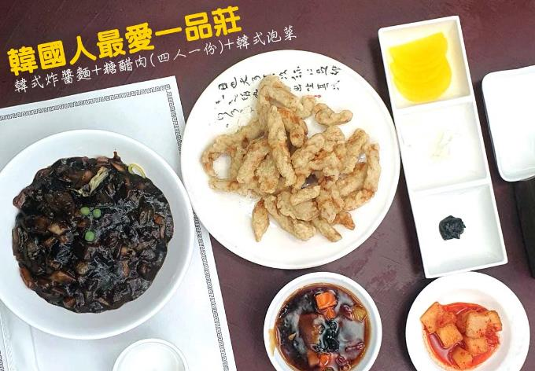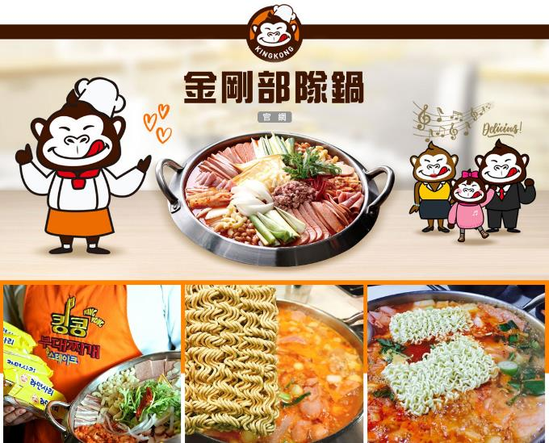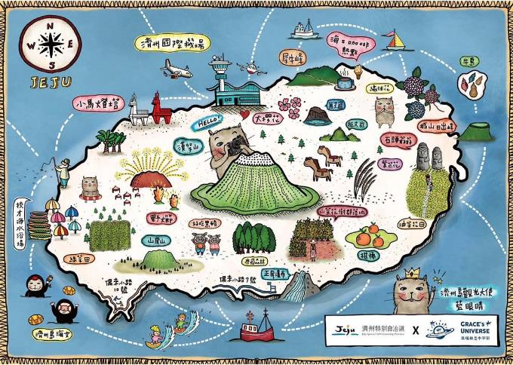
行程內容
第  1  天 | 桃園→濟州→綜藝玩很大推薦～漢拏樹木園露天夜市+星光公園 KHH/CJU TW690 13：40~17：05  【漢拏樹木園露天夜市】漢拏樹木園露天夜市每天晚間六點開始營業，可以說是濟州當地小吃聚集地，台灣綜藝節目～綜藝玩很大也來拍攝及推薦，這邊有各式韓式小吃，加上可愛的餐車，以及週邊點亮了星光燈泡，讓您在愉快的夜晚享用美食。註:夜市若遇天候因素或臨時休息日，則改由中央地下街替代，敬請見諒。
第  1  天 | 早餐：XXX 中餐：XXX 晚餐：濟州蔘雞莊~韓式綠茶人蔘雞+泡菜
第  1  天 | 住宿： 濟州咸德Ramada Hotel 或 RAMADA CITY（原特二五花） 或 HOTEL THE ONE 或同級
第  2  天 | Ecoland歐洲英式森林小火車→涉地可支（涉地岬）→驚險刺激~摩托車秀→鳥島新緣橋《非常律師禹英禑》拍攝地  【Ecoland歐洲森林英式小火車】於2010年11月啟用，也是濟州島目前熱門的行程，全區瀰漫濃濃的歐洲童話風情共有五台英式小火車漫遊整個園區，是闔家出遊踏青或情侶散心最佳去處。  【涉地可支（涉地岬）】涉地可支位在西歸浦市城山邑新陽里海岸，「涉地」是這一地區古代時的名稱，「可支」是濟州島方言，指如鼻端模樣尖尖突出的地形。特別是一到春天此地的油菜花與燦爛金黃的陽光、湛藍的海洋相互輝映，比其他任何地方的油菜花帶著更鮮明、美麗的色澤。遼闊平緩的可支山坡上有名為俠子煙臺，由石頭搭成的烽燧臺。高約4公尺，長寬皆約9公尺，呈正方形，相對而言保存著原貌。烽燧臺東北方立著的山峰，又名紅岳，是由紅色火山灰所構成的山岳（寄生火山）。山頂有著白色燈塔，紅色的泥土、蔚藍的天空與大海，呈現充滿異國風情的美景。從這裡到燈塔設有鐵製樓梯，以便遊客輕鬆前往。登上燈塔憑欄眺望，令人讚嘆不已的海岸絕景，就在眼前徐徐開展。  【摩托車特技秀】作此類表演全世界共二組人，其中一組位於濟州島表演，驚險刺激的演出，必定讓您血脈噴張，在一個小時的演出中還有空中飛人、民俗雜技和大車輪等表演，保證讓您大呼過癮，不虛此行。※註：若遇秀休館或滿座，行程將作先後順序調整，不便之處敬請見諒！  【鳥島跨海大橋】是濟州南部最新興的健行景點之一，全新打造的鳥島跨海大橋在夜間透過燈光的照射更顯美侖美奐。不過對當地人來說，最重要的還是經由跨海大橋連結到鳥島的健行步道～Olee偶來小徑，沿著道路可欣賞遠眺海洋以及鳥島周圍碼頭的景色，當地不少學校也帶小朋友到此戶外教學。
第  2  天 | 早餐：飯店內早餐 中餐：一品莊~韓式炸醬麵+糖醋肉（四人一份）+韓式泡菜 晚餐：【北村家】豆腐鍋+營養石鍋飯+烤魚+季節小菜
第  2  天 | 住宿： RAMADA CITY（原特二五花） 或 濟州咸德Ramada Hotel 或 HOTEL THE ONE 或同級
第  3  天 | 山茶花之丘（春季：櫻花、山茶花、杜鵑花；夏季：繡球花、麥門冬、梔子花；秋季：菊花、山茶花、粉紅亂子草；冬季：山茶花）→城邑民俗村【贈送每人一杯蜂蜜茶或五味子茶（２選１）】→濟州當季水果品嘗→韓國文化體驗【泡菜DIY製作、韓服寫真】  【山茶花之丘Camellia Hill】位於西歸浦市安德面上倉里，面積達172,000平方公尺的Camellia Hill擁有世界上最大的山茶花、花期最早的山茶花，以及散發香味的山茶花，共計有500多種、6000多株的山茶花樹聚集在此。Camellia Hill除了山茶花外，還種植了椰子樹等各種造型樹，為一造景樹木園。  註：特此提醒各位貴賓，因全球氣侯異變、自然生態難以準確評估，花園內花種類繁多花季皆不同，若花況未能如您所期待還請見諒。  【城邑民俗村】這裡現有400餘棟房屋，被指定為韓國民俗資料保護區，以茅草覆蓋的屋頂，石頭疊砌的院牆，以及用“丁囊”取代門戶的民宅，質樸可愛，至今仍有人在這裡居住生活。註：民俗村內特有土產品、馬骨粉、蜂蜜、五味子茶，提供貴賓自行衡量購買。  【橘子園採橘子】濟州島盛產橘子，來到濟州島千萬不能錯過。  【泡菜DIY+韓服體驗】可瞭解馳名世界的發酵食品泡菜製作過程，另安排親自穿著傳統韓服，韓服的線條兼具曲線與直線之美，您可拿著相機隨意拍攝，留下永恆回憶。
第  3  天 | 早餐：飯店內早餐 中餐：濟州私廚~黑毛豬+豬排+百匯吃到飽（贈每桌一份鮑魚+鮮蝦） 晚餐：★韓國超人氣推薦★ 金剛部隊鍋（白飯、拉麵無限供應）
第  3  天 | 住宿： RAMADA CITY（原特二五花） 或 濟州咸德Ramada Hotel 或 HOTEL THE ONE 或同級
第  4  天 | 藥泉寺《Island》拍攝地→精裝彩妝坊→東門傳統市場/夜市（食尚玩家推薦、美食大探索）→GRAND HYATT五星飯店使用設施（室外無邊際游泳池+休閒躺椅+室內游泳池+健身房+兒童游樂中心+韓式潮流購物街）  【藥泉寺】是濟州最大的寺廟，雄偉壯麗。在3萬7千坪的地面上，座落著2652平方米規模的的大光明殿和3層的瑤宮。另有窟佛堂、三星閣塔。佛堂正面，國內最大的高5米的主佛庇慶剎那佛安置在4米高的座臺上，左右兩壁雙向雕刻著巨大的藤花，形成了108萬小圓佛組成的壯觀。  【東門傳統市場】1945年光復以後，濟州東門市場正式形成，是未來濟州商圈的中心地。東門市場保留著傳統市集的特點，與大型超市相比，商品種類繁多，價格低廉，且能少量購買。  【東門夜市】在2018年3月30日正式營業，屬於室內型夜市，即使下雨天也能開心逛目前共有30幾個攤販，主要為韓國人氣的街頭小食與甜品，包括柑橘炸蝦、黑豬肉五花肉卷、串燒和炸雞等營業至晚上12點，不止旅客眾多，連當地人也有不少前來嚐鮮打卡呢。  【頂級五星君悅酒店GRAND HYATT】位於濟州城市之心的地標性雙子建築綜合度假區，渡假區內1,600間客房極具現代設計感、設施設備的雅緻舒適客房及匯集美食、購物、娛樂於一身的君悅酒店躍身成為濟州新地標。
第  4  天 | 早餐：飯店內早餐 中餐：濟州豚骨家~馬鈴薯燉豬骨湯+季節小菜+米飯 晚餐：方便逛街每人發放韓幣6000
第  4  天 | 住宿： GRAND HYATT 或同級
第  5  天 | 龍頭岩→韓國超市巡禮→濟州→桃園 CJU/KHH TW689 11：05~12：40  【龍頭岩】彷彿神話傳說中的一條巨龍，傳說中一條巨蛇盼望成龍，竟偷走了漢拏山神的珍珠，遭山神發現而變為石頭。
第  5  天 | 早餐：飯店38樓景觀餐廳~韓式鮑魚粥套餐 中餐：XXX 晚餐：XXX
第  5  天 | 住宿： 溫暖的家

注意事項
《成團人數》
- 本行程最低出團人數16人以上（含），最多為42人以下（含），台灣地區將派遣合格領隊隨行服務。
《行程費用不包含以下項目》
- 售價不含全程領隊、導遊及司機之服務費，每人每日300元台幣。
- 個人新辦護照費用。
- 旅遊平安保險及旅遊不便險。
- 若於韓國確診時之隔離飯店及相關車資等費用。
- 返台檢疫要求之檢測、隔離飯店及相關車資等費用。
- 純係私人之消費：如行李超重費、自購商品、飲料酒類、洗衣、電話、電報及私人交通費。
- 若為一位大人 或 一位大人帶一位嬰兒報名參加，或需求單人入住一間房，需加收單房差。
- 一經確認後如個人因素取消或被拒絕入境韓國，將無法申請退費。
- 團體旅責險不包含當地染疫後的所有醫療費用。
《德威航空注意事項》
- 此團型使用團體機位，航班不可指定、不可延回、不可更改進出點、不可指定座位。
- 若需指定航班，建議改訂個人機票，以確保訂到您所需之航班，加價幅度依各航空公司之規定，另外提供報價。
- 航空公司保留航班時間調整及變更之權利。
- 此航班包含手提行李10公斤來回，拖運行李20公斤來回。
- 此航班機上不含餐食和水。
- 請務必於起飛前3小時抵達機場辦理登機手續，逾時關櫃旅客需自行負責。
- 德威航空關櫃時間為起飛前45分鐘，逾時未能辦妥登機手續敬請自行負責。
《參團須知與相關提醒》
- 以上行程僅供參考，正確之行程內容、班機時間、降落城市及住宿飯店，請以行前說明會資料為準。
- 團體若為特殊拜會團、會議參展團、學生團體，不適用於本行程之報價，需另行報價。
- 本行程恕不接受韓籍旅客及其家屬參團;當地參團須提供來回電子機票，恕不接受於韓國打工度假及工作者參團。
- 特殊規定如下：參加本行程若逢以下條件限定，費用需另計：
A.此行程報價限持中華民國護照散客參團適用，整組包團、參展團、會議團、學生團等特殊團體需另行估價，詳情請洽詢您的服務人員。旅客若提供或隱瞞不實資料經查明屬實，本公司有權拒收訂單，此為維護雙方誠信及旅遊品質，造成不便之處，敬請見諒。
B.學生及外籍人士（不含韓國籍），單持一本外國護照者，每人需加收NTD6,500元。
C.單筆訂單不足24歲及65歲以上報名人數不可超過半數，若超過半數則價格另議～請洽業務人員。
D.此行程報價僅適用於正常之散客報名，如遇特殊團體則團費需另計～請洽業務人員。
- 本行程設定為團體旅遊行程，故為顧及旅客於出遊期間之人身安全及相關問題，於旅遊行程期間，恕無法接受脫隊之要求；若因此而無法滿足您的旅遊需求，建議您另行選購團體自由行或航空公司套裝自由行，不便之處，尚祈鑒諒。亦不接受單幫客，僅能接受持台灣護照之旅客參團，持非台灣護照者，請洽業務人員另行報價確認。
- 本團體行程景點若客人不參加者，視為自動棄權，恕無法退費，本產品報價中所含景點門票等均按旅行社扣價核算，旅客不再享受其他折扣與優惠，亦不另行退還差價。
- 為考量旅客自身之旅遊安全並顧及同團其它團員之旅遊權益，年滿70以上及行動不便者之貴賓須有同行家人，方始接受報名，不便之處，尚祈鑑諒。
- 韓國因響應環保減少廢氣、汽機車、大型車停車超過3分鐘即須熄火關閉引擎，否則將會記點罰款，故司機會等客人上車後再開引擎及空調，請見諒！

